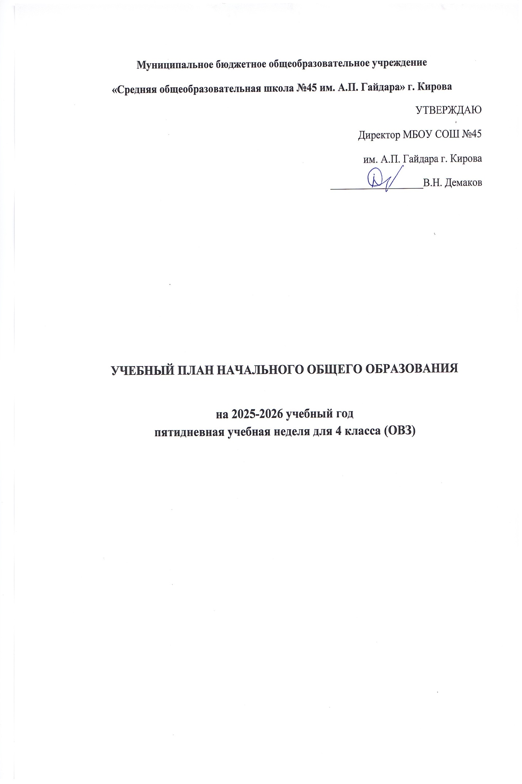

Учебный план АООП НОО МБОУ СОШ №45 им. А.П. Гайдара г. Кирова составлен в соответствии с документами:

* ФЗ РФ от 29.12.2012 № 273 – ФЗ «Об образовании в Российской Федерации», ст.79 Организация получения образования обучающимися с ОВЗ;
* Приказов Министерства образования и науки Российской Федерации: -Приказ Минобрнауки РФ от 19.12.2014 №1598 «Об утверждении федерального государственного образовательного стандарта начального общего образования обучающихся с ограниченными возможностями здоровья»;
* Приказ Министерства образования и науки Российской Федерации от 6 октября 2009 года № 373 «Об утверждении и введении в действие федерального государственного образовательного стандарта начального общего образования»;
* Приказ Министерства образования Российской Федерации от 05.03.2004 № 1089 «Об утверждении федерального компонента государственных образовательных стандартов начального общего основного общего и среднего (полного) общего образования» (в ред. Приказов Минобрнауки России от 03.06.2008 N 164,от 31.08.2009 N 320, от 19.10.2009 N 427,от 10.11.2011 N 2643, от 24.01.2012 N 39,от 31.01.2012 N 69);
* Приказ Минобрнауки РФ от 30.08.2013 №1015;
* Приказ Минобрнауки России от 31.12.2015г. №1576 «О внесении изменений в ФГОС НОО»;
* Примерной адаптированной основной общеобразовательной программы начального общего образования обучающихся с ЗПР (одобрена решением федерального учебнометодического объединения по общему образованию, протокол от 22.12.2015г. № 4/15);
* Постановление Главного государственного санитарного врача Российской Федерации от 28 января 2021 г. № 2 «Об утверждении санитарных правил и норм СанПиН 1.2.3685-21 «Гигиенические нормативы и требования к обеспечению безопасности и (или) безвредности для человека факторов среды обитания».

Программа коррекционной работы в соответствии с требованиями ФГОС НОО обучающихся с ОВЗ направлена на создание системы комплексной помощи обучающимся с ЗПР в освоении АООП НОО, коррекцию недостатков в физическом и (или) психическом развитии обучающихся, их социальную адаптацию.

**1. Структура учебного плана.**

Учебный план состоит из двух частей — обязательной части и части, формируемой участниками образовательных отношений.

***Обязательная часть учебного плана*** определяет состав учебных предметов обязательных предметных областей, которые должны быть реализованы во всех имеющих государственную аккредитацию образовательных организациях, реализующих АООП НОО, и учебное время, отводимое на их изучение по классам (годам) обучения.

***Часть учебного плана, формируемая участниками образовательных отношений*,** обеспечивает реализацию особых (специфических) образовательных потребностей, характерных для обучающихся с ЗПР, а также индивидуальных потребностей каждого обучающегося.

Обязательным компонентом учебного плана является ***внеурочная деятельность***. В соответствии с требованиями ФГОС НОО обучающихся с ОВЗвнеурочная деятельностьорганизуется по направлениям развития личности (духовно­нравственное, социальное, общеинтеллектуальное, общекультурное, спортивно­оздоровительное). Организация занятий по направлениям внеурочной деятельности является неотъемлемой частью образовательного процесса в образовательной организации.

***Коррекционно-развивающая область***, согласно требованиям Стандарта, является **обязательной частью внеурочной деятельности** и представлена фронтальными и индивидуальными коррекционно-развивающими занятиями (логопедическими и психокоррекционными) и ритмикой, направленными на коррекцию дефекта и формирование навыков адаптации личности в современных жизненных условиях.

Максимально допустимая недельная нагрузка в академиче­ских часах: при 5-дневной неделе: 4 класс — не более 33 часов.

Время, отведённое на внеурочную деятельность: недельная нагрузка ― 10 ч, из них 7 ч отводится на проведение коррекционных занятий.

Обучение в 4-м классе осуществляется с соблюдением сле­дующих дополнительных требований: учебные занятия проводятся по 5-дневной учебной неделе и только в первую смену, рекомендуется организация в середине учебного дня динамической паузы продолжитель­ностью не менее 40 минут.

Сроки освоения АООП НОО (вариант 7.2) обучающимися с ЗПР составляют 5 лет, с обязательным введение 1 дополнительного класса.

Продолжительность учебной недели в течение всех лет обучения – 5 дней. Пятидневная рабочая неделя устанавливается в целях сохранения и укрепления здоровья обучающихся. Обучение проходит в одну смену.

Коррекционно-развивающие занятия проводятся в течение учебного дня и во внеурочное время. На индивидуальные коррекционные занятия отводится до 25 мин., на групповые занятия – до 40 минут.

**2.Формы промежуточной аттестации.**

**Формы и сроки промежуточной аттестации обучающихся 4 класса**

|  |  |  |
| --- | --- | --- |
| Учебный предмет | Форма  промежуточной  аттестации | Сроки |
| Русский язык | Контрольный диктант с грамматическим заданием | Май |
| Литературное чтение | Техника чтения | Май |
| Родной язык | Диагностическая работа | Май |
| Литературное чтение на родном (русском) языке | Диагностическая работа | Май |
| Иностранный язык | Диагностическая работа | Май |
| Математика | Контрольная работа | Май |
| Окружающий мир | Диагностическая работа | Май |
| Музыка | Проектная работа | Май |
| Изобразительное искусство | Проектная работа | Май |
| Технология | Проектная работа | Май |
| Физкультура | Сдача нормативов | Май |

|  |  |  |  |  |
| --- | --- | --- | --- | --- |
| **Учебный план начального общего образования на 2024 – 2025 учебный год обучающихся с задержкой психического развития** | | | | |
| **Предметные  области** | **Классы**  **Учебные предметы** | | **Количество часов  в неделю** | **Всего** |
| 4 |
| ***Обязательная часть*** | | |  | |
| Филология | Русский язык | | 4 | 4 |
| Литературное чтение | | 3 | 3 |
| Иностранный язык | | 1 | 1 |
| Математика  и информатика | Математика | | 4 | 4 |
| Обществознание и естествознание | Окружающий мир | | 2 | 2 |
| Основы религиозных культур и светской этики | Основы религиозных культур и светской этики | | 1 | 1 |
| Искусство | Музыка | | 1 | 1 |
| Изобразительное искусство | | 1 | 1 |
| Технология | Технология | | 1 | 1 |
| Физическая культура | Физическая культура | | 3 | 3 |
| **Итого** | | | **21** | |
| ***Часть, формируемая участниками образовательного процесса*** | | | 2 |  |
| Математика  и информатика | | Математика и конструирование | 1 | 1 |
| Филология | | Чтение с увлечением | 1 | 1 |
| **Максимально допустимая недельная нагрузка** (при 5-дневной учебной неделе) | | | **23** | |
| **Внеурочная деятельность** (включая коррекционно-развивающую область): | | | **10** | |
| *коррекционно-развивающая область* | | | *7* | |
| коррекционно-развивающие занятия | | | 6 | 6 |
| ритмика | | | 1 | 1 |
| *направления внеурочной деятельности* | | | *3* | *3* |
| **Всего к финансированию** | | | **33** | |